**СМОТР**

**ГОТОВНОСТИ СИЛ И СРЕДСТВ**

         В соответствии с распоряжениями  Главы Золотухинского района Курской области от 13.09.2019 № 237-р «О проведении штабной тренировки по гражданской обороне с территориальными органами федеральных органов исполнительной власти, органами местного самоуправления, организациями и спасательными службами» и от 18.09.2019 № 244 «О подготовке и проведении штабной тренировки по ликвидации ЧС на коммунально- энергетических сетях района в осенне-зимний период», 1-2 октября состоялась штабная тренировка по ГО и ЧС.

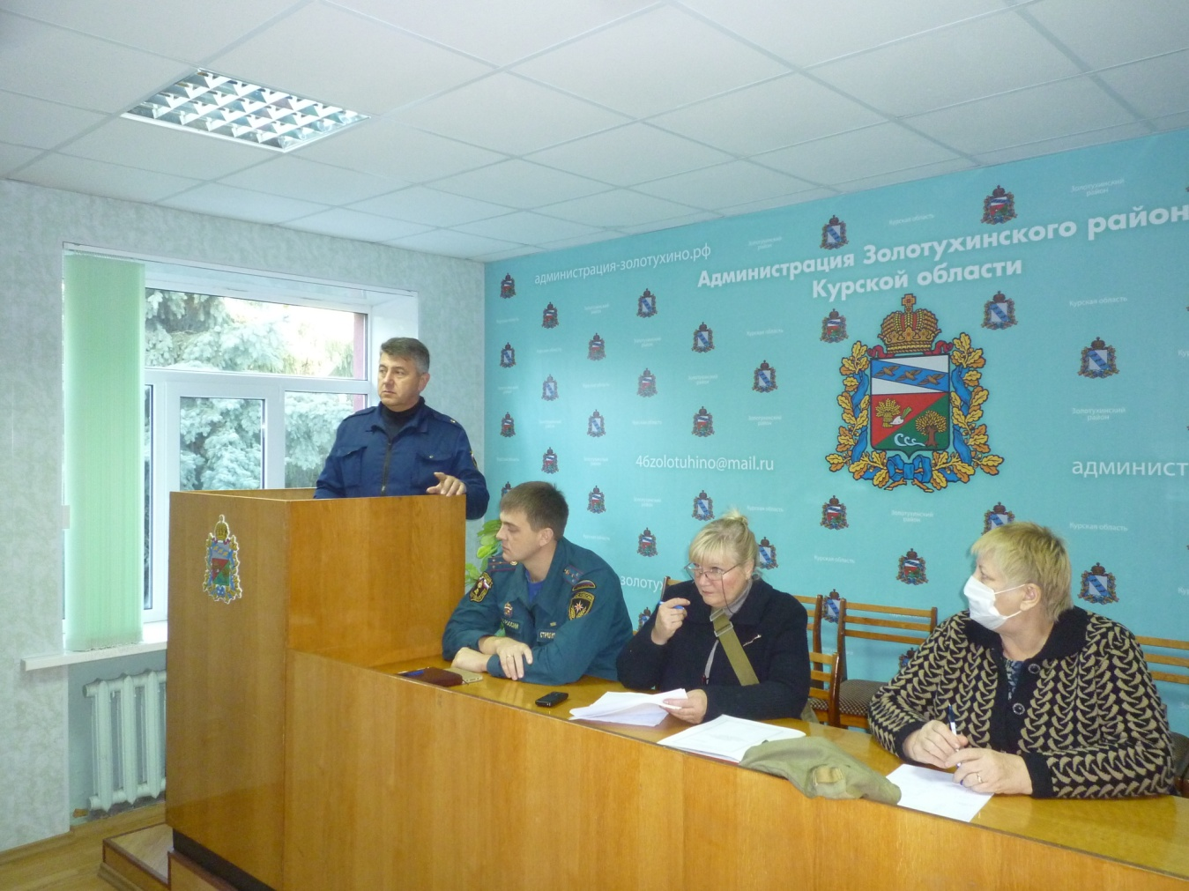

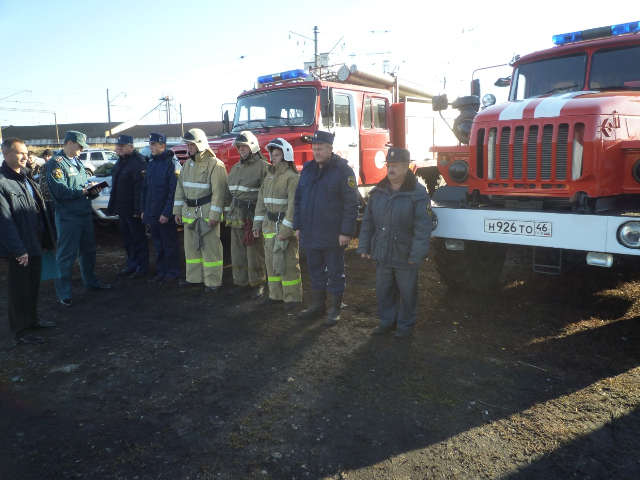

         В проведении штабной тренировки принимали участие силы и средства РЗ ТП РСЧС Курской области в количестве 114 чел./24 ед. техники. На площади п. Золотухино 02  октября 2019 года   состоялся смотр готовности сил и средств районного звена территориальной подсистемы  РСЧС Курской области, привлекаемых  для привлечения устранения чрезвычайных ситуаций на объектах ЖКХ и ТЭК.

         На смотре была представлена техника служб экстренного реагирования - 01,02,03,04, а также  Золотухинских РЭС, Золотухинского ЛТЦ, ОБУ «СББЖ Золотухинского района», коммунальных служб района, ПО «Луч», САУКО «Лесопожарный  Центр», автобус для эвакуации населения. В полном боевом комплекте представлена техника для устранения последствий аварии  Золотухинских РЭС.

         Руководители каждой присутствующей на смотре организации доложили о готовности своих подразделений по предназначению.

          Смотр сил и средств районного звена территориальной подсистемы  РСЧС Курской области, привлекаемых для предотвращения и ликвидации аварий на объектах ЖКХ и ТЭК,  показал об их готовности.